**Tema: Yolda**

Alt tema 1: Dikkat et!

Aşama 0: MC a

Derse başlamadan önce sana bazı sorular soracağız. Bu bir sınav değil, yani hata yapabilirsin. Bu ders sırasında doğru cevabı öğreneceksin.

1. Şehirlerin üzerinde asılı kalan hava kirliliğine neden bazen smog denir?
2. Bu kelime İngilizce’den gelmektedir ve smoke (duman) ve fog (sis) kelimelerinin karışımıdır.
3. Bu kelime sanki yeni çalışan araba gibidir.
4. Bu kelime farklı dillerde doğru bir şekilde telaffuz edilebilir.
5. Sıkıcı ve gri renkli gelir, aynen smog görünümü gibidir.
6. Hangi cümle doğrudur?
7. Eğer arabanda bir hava yastığı (airbag) varsa, artık emniyet kemerini takmana izin verilmez.
8. Bisiklet sürerken bir kask takman iyidir, ama zorunlu değildir.
9. Emniyet kemerini sadece arabanın ön koltuğunda oturuken takmalısın.
10. Bisikletinin ışıklarını tamamen karanlık olduğunda açmalısın.
11. Bu trafik levhası ne anlama gelir?
12. Tüm bisiklet sürenler bu bisiklet yolunu kullanmak zorundadır.
13. Bisiklet sürenlerin bu sokağa girmesi yasaktır.
14. Bu levha araba sürücüleri içindir ve bisiklet sürenlere dikkat etmelidirler.
15. Bisikletliler önceliklidir.
16. Carpoolen (karpool) ne demektir?
17. Bilardoya benzeyen bir spordur.
18. Arabayı istasyonda park edip yolun devamını trenle gitmektir.
19. Yüzme havuzuna giden özel bir otobüstür.
20. Birden fazla insanın başka bir yere arabada birlikte gitmesidir.

Aşama 1: Talimat a

Her gün okula nasıl geliyorsun? Yaya? Bisiklet ile? Toplu taşıma ile? Araba ile? Bazen sokaklar çok yoğun olabilir ve tehlikeye yol açabilir!

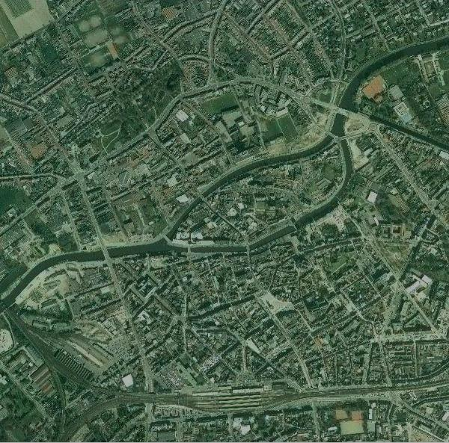Her gün okula nasıl geliyorsun?

Gazetede:

**Belçika’da her gün iki trafik kazası can kaybı**

Belçika - Her yıl Belçika’da 45 000 kazası meydana geliyor, bu yaklaşık günlük 123 kaza demek. Ne mutlu ki kazaların çoğunda bir ölen olmuyor. Her yıl Belçika’da 800 kişi trafikte ölüyor, yaklaşık olarak günlük 2 kişi.

Bisikletliler ve yayalar trafikte oto sürücülerinden daha sık zarar görmektedirler.

http://westerbroek.com/joomla/images/gis/markers/Gevaarsbord.pngBu onların taşıtları tarafından daha az korunduklarından dolayıdır.   
Bu nedenle de “zayıf yol kullananlar” olarak adlandırılırlar.

|  |
| --- |
| Kendini kazadan nasıl koruyabilirsin? |
| Kaza daima meydana gelebilir. Ama yine de kendini bir kazanın neticelerinden daha az etkilenecek hale getirebilirsin.  Bisiklet mi sürüyorsun? O zaman bir kask takmaya özen göster.  Araba ile mi getiriliyorsun?  Emniyet kemeri arabanın önünde ve de arkasında zorunludur.  Arabada hava yastığın (airbag) olsa da, daima emniyet kemerini tak!  Paten ile gitmeyi mi istersin? Diz kapakları, bilekler ve dirsekler için özel koruyucular vardır. Eğer bunları takarsanız, o zaman patenlerinle düştüğünde bir yerini daha az kırarsın. |

|  |
| --- |
| Kazaları nasıl önleyebilirsin?  Bazen araba sürücülerinin yayaları ve bisikletlileri görmesi zordur. Özellikle hava karanlık olduğunda seni daha az görürler ve kazalar meydana gelebilir.  Yayalar ve bisikletliler kendilerinin araba sürücüleri tarafından görülebilir olduklarına dikkat etmelidirler.    Bu şöyle olabilir:  - bisiklet ışıklarını yakmak  - fosforlu hırka giyinmek  - bisikletin ön ve arkasına reflektörler takmak  Hava kararmışsa veya karanlıksa bisiklet ışıklarını yakman zorunludur. Eğer önünü 200 metreden fazla göremiyorsan, ışık açık olmalıdır!  Reflektör nasıl çalışır?  Reflektör milyonlarca küçük cam küreciklerden oluşur. Bu küçük cam kürecikler alınan ışığı, o ışığı gönderen nesneye geri yansıtır. Reflektörlerinin daima sağlam olmasına özen gösterin, en iyi o zaman çalışacaktır! |



Aşama 2: Uygulama a

Ne kimi korur? Her bir kişi için trafikte koruyucu eşyaları seçin. Bir kişi birden fazla eşya tarafından korunabilir. Her bir kişi için doğru korumayı eşleştirin.

|  |
| --- |
|  |
|  |
|  |

‘paten’

‘bisiklet’

‘araba’

‘diz kapağı koruyucuları’

‘kask’

‘araba emniyet kemeri’

‘fosforlu hırka’

* Als juist: Tebrikler, tüm eşyaları doğru eşleştirdin.
* Als fout eerste keer: Hepsi doğru yerinde değil. Bunlara tekrar bakar mısın?
* Als fout tweede keer: Ne yazık ki eşyaların hepsi doğru yerinde değil. Bir dahaki sefere daha iyi yaparsın! Doğru cevaplara bir bakar mısın?

Doğru veya yanlış? Cümleleri oku ve doğru veya yanlış olduklarını işaretle.

|  |  |  |
| --- | --- | --- |
| Eğer arabada bir hava yastığın varsa, emniyet kemeri artık gerekli değildir.   * Bu ifade yanlıştır, eğer arabada bir hava yastığın varsa, emniyet kemeri yine de zorunludur. | doğru | yanlış |
| Karanlık olduğunda bisikletliler daha zor görülebilir. Lambalarla ve reflektörlerle kendilerinin görünür olmalarını sağlamalıdırlar.   * Bu ifade doğruydu. Hava kararmaya başladığında görülebilmek için bisikletliler lambalarını açmalıdırlar. | doğru | yanlış |
| Belçika’daki kazaların çoğunda ölümler olmaktadır.   * Bu ifade yanlıştı. Ne mutlu ki kazaların çoğunda ölüm yoktur. | doğru | yanlış |
| Reflektör ışık vermez, sadece üzerine düşen ışığı yansıtır.   * Bu ifade doğruydu. Reflektörün içerisindeki parlak kürecikler ışığı geri yansıtır. | doğru | yanlış |

Trafik doktoru trafik konusunda iyi danışmanlık yapar. Bugün trafik doktoru hasta, fakat bir soru geldi. Ona yardım edebilir misin? İşte bu onun bu sabah aldığı e-posta.

Sevgili trafik doktoru,

Yarın dans dersim var. ilk defa bisikletle eve dönecegim. Annem bazen arabaların bisikletlileri görmesinin zor oldugunu söylüyor.Kendimi trafikte mümkün oldugu kadar iyi görünür yapmak için neler yapabilirim?

Danseden selamlar, Alyssa

Alyssa’ya ne tavsiye edersin? Alyssa’ya bir cevap yaz.

reflektörler - fosforlu hırka – bisiklet lambası

Belki fosforlu hırka hakkında bir şeyler yazabilirsin. Alyssa başka hangi eşyaları kullanabilir?

Cevabın için teşekkürler! Trafik doktorunun bu gün için artık kaygılanmasına gerek yoktur!

Aşama 1: Talimat b

Okula giderken yoldaki tüm trafik levhalarını tanıyor musun?  
Buna bazen rastgeliyor musun? Bunların ne anlama geldiğini biliyor musun?

Trafik levhaları

Bunlar açıklamalarıyla birlikte en önemli trafik levhalarıdır.

|  |  |  |  |  |
| --- | --- | --- | --- | --- |
|  | **Sokağa arabayla girilmesi yasaktır**  Bazen altında ‘bisikletler hariç’ yazan beyaz bir levha asılıdır. Bu da o levhanın bisikletler için geçerli olmadığı anlamına gelir. Bisikletinle bu levhaya rastlarsan, o sokağa girebilirsin. |  |  | **Zorunlu bisiklet yolu**  Bu levha bütün bisikletlilerin bu bisiklet yolunu kullanmalarının zorunlu olduğunu söyler. |
|  |  |  |  |  |
|  | **Bisikletli girmesi yasaktır**  Bu sokağa bisikletli olarak giremezsin. Ama arabayla girebilirsin. |  |  | **Bisikletliler için durma yeri**  Bu levhayı bazen trafik ışıklarında görürsün. Trafik ışığı önünde bisikletlilerin yeşil oluncaya kadar beklemesi gereken bir durma yer bulunur. Arabalar bisikletlilerden daha geride durur. |

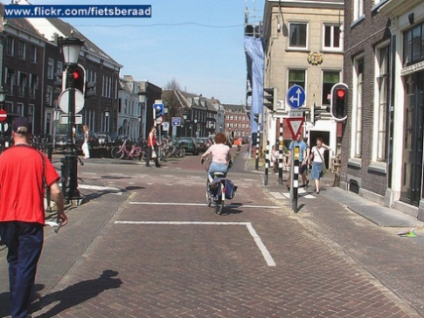

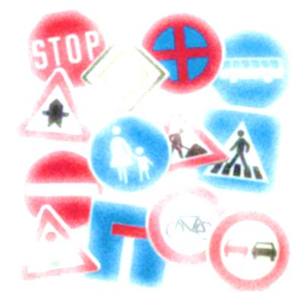

Geçiş önceliği? Bu nedir?

Geçiş önceliği vermek trafikte kedin durman ve başkasını geçiş hakkı vermen anlamına gelir.

Burada kesinlikle yapman gereken birkaç durum görülmektedir:

Bir otobüs veya tramwaydan inenler veya binenler daima iyi bakmazlar. Bu nedenle ileriye doğru sürmeden önce biraz beklemelisin.

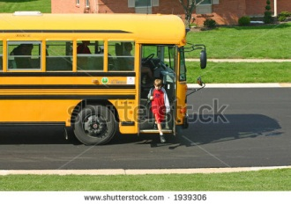

Otobüs durağından hareket etmek isteyen otobüs, geçiş önceliğine sahiptir.Bırak otobüs önce geçsin.

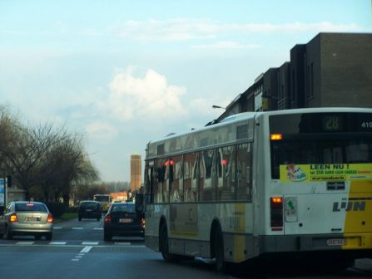

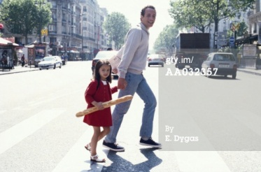

Eğer yaya geçidinde karşıdan karşıya geçmek isteyen yayalar varsa onlara geçiş önceliği vermelisin.

Aşama 2: Uygulama b

Hangi trafik levhası hangi açıklamaya aittir? Uygun trafik levhasını açıklamaya veya açıklamayı trafik levhasına eşleştirin.

Als juist: Aferin, hepsi doğru yerinde!

Als fout eerste keer: Hepsi doğru yerinde değil. Kendin düzeltebilir misin?

Als fout tweede keer: Üzgünüm, cevabın tamamen doğru değil. Doğru çözüme bak, bir dahaki sefere daha iyi olacak.

Yolda ne zaman geçiş önceliği vermelisin?

Geçiş önceliği vermen gereken durumların yanındaki daireyi karala. Birden fazla daire karalaman gerekecektir.

1. Bir otobüs yanında sağdan gidiyorsun, az ileride otobüs durağında otobüse binmeyi bekleyen bir kaç kişi beklemektedir. 🡪 DOĞRU, geçiş önceliği verilir
2. Yola çıkmak isteyen bir araba garajdan dışarıya çıkıyor. 🡪 YANLIŞ, geçiş önceliği vermek yoktur

* Esasen onlar DURMAMALIDIR. Fakat daima sürücülerin onları gördüğünden emin olmalısın (göz teması). Çok az kazayı önlemektense, çok defa durmak daha iyidir.

1. Bir kavşağa doğru sürüyorsun ve senin için yeşil olduğunu gördün. Karşıya geçmek isteyen yayalar bekliyor, onlar için kırmızı. 🡪 YANLIŞ, geçiş önceliği vermek yoktur.
2. Biraz ileride bir yaya geçidi var ve tam o sırada karşıya geçmek isteyen iki kişi geliyor. 🡪 DOĞRU, geçiş önceliği verilir

Aşama 1: Talimat c

Neden daima trafik sıkışıklığı olur? Bu konuda bir şeyler yapabilir miyiz? Çabucak okumaya devam et, o zaman kesinlikle öğrenirsin!

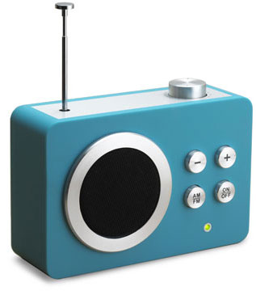

Radyodan trafik durumunu hiç dinledin mi?

Orada bazen **E313 tıdkandı dendiğini duyarsın**.   
Fakat bun e anlama gelir?

**E313?** E313 is otoyol demektir, tüm Avrupa otoyolları E harfi ile başlar ve ardından bir numara gelir.

**Tıkandı?** Eğer E313 tıkandı ise E313 üzerinde trafik sıkışıklığı var demektir.

Trafik sıkışıklığı nasıl oluşur?

1. Çok fazla araba var.

Belçikalılar toplama 5 milyon arabaya sahipler. Bui se her iki kişiye bir araba düştüğü anlamına gelir. Bütün bu arabalara ihtiyacımız var mı?

1. İnsanların çoğu arabada yalnız oturuyorlar.
2. Herkes aynı anda aynı yerde olmalılar.Trafikte en yoğun olan saatler sabahları 08 ve 9 ve akşamları 6 ila yedi arasıdır. Günün başka saatlerinde yollar çok daha sakindir..

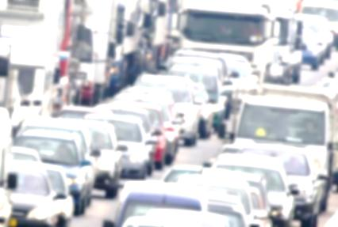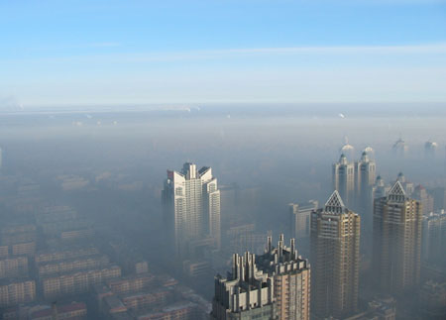

Trafik sıkışıklığı ve çevre sorunlarını azaltmak?

1. Carpoolen

Carpoolen (karpool) birden fazla insanın gidecekleri yere aynı arabada gitmeleri anlamına gelir. Bu yolla yola daha az araba çıkar ve daha az trafik kuyruğu olur.

1. Toplu taşımayla

Tren veya otobüs ile bir yere gidersen trafiğe daha az araba çıkar. Yine varacağın yere de rahat bir şekilde gidersin.

Arabalar hangi prolemlere yolaçarlar?

1. Smog

Smog İngilizce’den gelen bir kelimedir.

Smoke (duman) ve fog (sis)’ten oluşturulur.

Güneşli sıcak havalarda smog oluşur,  
bu egzoz gazlarının havada kalmaya devam etmesinden oluşan bir gri renkli buluttur.

1. Çevre

Egzoz gazları çevre için de kötüdür. Dünyamızın sürekli ısınmasını sağlarlar.

Çin’in Harbin şehrinde smog.

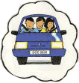

Aşama 2: Uygulama c

Trafik sıkışıklığı hakkında radyo haberi



Trafik durumu. Yol çalışması nedeniyle Gent istikametinde E40 üzerinde Aalst ve Erpe-Mere arasında sorun var. Trafik bir şeritten akmalı. Trafik Leuven istikametinde E314 üzerinde Houthalen ve Lummen arasında yavaşlıyor. Brüksel istikametinde E19 üzerinde Zemst’te trafik kazası nedeniyle sıkışıklık var. Sağ şerit kapalı. Antwerp istikametinde E17 üzerinde Sint-Niklaas ve Haasdonk arasında, ve Kortrijk istikametinde Zulte ve Waregem arasında ve de Hollanda istikametinde E34 üzerinde Oud-Turnhout ve Arendonk arasında kameralı hız kontrolü yapılıyor.

Soruları oku ve ardından trafik bilgilerini başlatmak için radyoya tıkla. Dikkatle dinle ve soruları cevapla. Henüz her şeyi duymadın mı? Bu çok da kötü değil. Eğer radyoya tekrar tıklarsan, trafik bilgilerini tekrar duyacaksın. 3 defa dinleyebilirsin.

* Neden Gent istikametinde E40 üzerinde bir sorun var?.....................................................................................................................................
* Aalst’ta Brüksel istikametinde E40 üzerinde trafikte beklemeli miyim? ……………………………………………………………………………………………………………..
* Kaza nerede meydana geldi? ………………………………………………………………………………………………………………………………………………………….
* Trafik bilgileri E17 ve E34 hakkında ne söylüyor? …………………………………………………………………………………………………………………

Cevapların için teşekkürler! Şimdi tekrar çabucak hedefime gidebilirim!

Trafik sıkışıklığına karşı nasıl hareket edilir?

Trafik sıkışıklığına karşı nasıl birlikte hareket edebiliriz? Üzerine tıklamak yoluyla doğru kelimeyi seçin.

* Belçika’nın yollarında her gün trafik sıkışıklığı olur. Bu sadece sıkıcı değil ama çevre için de iyidir/ kötüdür.
* Als juist: Evet, öyledir! Aferin!
* Als fout: Doğru değil. Trafik sıkışıklıkları çevre için kötüdür. Arabaların hepsi çevre için iyi olmayan egsoz gazı yayarlar.
* Bazen büyük şehirlerin üzerinde yaz günlerinde / kış günlerinde bir smog tabakası kalır.
* Als juist: Aferin! Bu doğrudur.
* Als fout: Yaz günlerinde çoğunlukla bir smog tabakası kalır. Bu sıklıkla rüzgarın olmadığı çok sıcak havada olur.
* Carpoolen (karpool) insanların bir arabada / toplu taşıtlarla birlikte yolculuk yapmasıdır.
* Als juist: Aferin! Tebrikler!
* Als fout: Karpoolu daima arabada yaparsın. İngilizce’de araba anlamına gelen ‘car’ kelimesini düşün.

Aşama 3: MC

1. Neden insanlar ve bisikletliler aynı zamanda yolu kullananların en zayıfı olarak anılırlar?
2. Onlar arabalar ve kamyonlardan daha yavaş sürülebilirler.
3. Onlar kazalara karşı kendilerini korumalılar, yolu kullanan diğerleri değil.
4. Yolu kullanan diğerlerine göre kendi aracı tarafından daha az korunurlar.
5. Onlar çoğunlukla yolu kullanan diğerlerinden daha gençtirler ve trafikte daha az tecrübelidirler.

* Als juist: Bu doğrudur! İyi seçim! Bisikletliler ve yayalar kendi araçları tarafından daha az korunuyor olduklarından dolayı yolu kullananların zayıfları olarak adlandırılırlar.
* Als fout: Hayır, bu doğru değildir. Bisikletliler ve yayalar kendi araçları tarafından daha az korunuyor olduklarından dolayı yolu kullananların zayıfları olarak adlandırılırlar.

1. Hangi cümle doğrudur?
2. Eğer yayalar yaya geçidinden karşıdan karşıya geçmek isterlerse daima trafik olmadığı ana kadar beklemelidirler.
3. Otobüs durağından hareket etmekte olan bir otobüs, önceliğe sahiptir.
4. Bir trafik levhası sadece araba sürürken önemlidir.
5. Bisikletli için yolun ortasında sürmek daha güvenlidir.

* Als juist: Bu doğrudur! Aferin! Bu nedenle otobüs hareket edeceği zaman sinyal vermeye başladığında yol hakkını daima otobüse verin.
* Als fout: Bu doğru değildir. Bu cümle yanlıştır. Doğru cümle şuydu: Otobüs durağından hareket etmekte olan bir otobüs, önceliğe sahiptir.

1. Bu trafik levhası ne anlama gelir?
2. Tüm bisiklet sürenler bu bisiklet yolunu kullanmalıdır.
3. Bisiklet sürenlerin bu sokağa girmesi yasaktır.
4. Bu levha araba sürücleri içindir ve araba sürücüleri bisiklet sürenlere dikkat etmelidirler.
5. Bisikletliler önceliklidir.

* Als fout: Doğru değil. Bu trafik levhası bütün bisikletlilerin bu bisiklet yolunu kullanmasının zorunlu olduğunu söyler.
* Als juist: Doğru!!! Aferin!

1. Reflektörler nasıl çalışır?
2. Reflektörler ışığı güneş ışığından alırlar ve karanlık olduğunda bu ışığı verirler.
3. Bisiklet sürdüğüm için enerji üretiyorum ve bu yüzden reflektörlerim yanıyor.
4. Reflektörler onları birbirine sürdüğünüzde yanmaya başlar.
5. Reflektörler içinde küçük parlak boncuklar üzerine düşen ışığı yansıtılar.

* Als juist: Bu doğrudur! İyi yaptın!
* Als fout: Hayır, reflektörler üzerine düşen ışığı yansıtır.